桂林电子科技大学2021-2022学年 第2学期

**机器学习 实验报告**

|  |  |  |  |  |
| --- | --- | --- | --- | --- |
| 实验名称 | **实验二、神经网络** | | |  |
| 学 号 | **1901510216** | 姓名 | **李赏** |

**一、实验目的**

（1）掌握神经网络的 BP 算法原理与实现方法；

（2）神经网络的构建、训练和测试方法。

**二、实验内容**

**1.** **BP算法**

使用 Python 语言编程实现标准 BP 算法和累积 BP 算法，在 wine 数据集（wine_data.csv）上分别使用这两个算法训练一个单隐层网络（如，13×100×3），并进行比较。要求：

1）学习率 e 在[0.001, 0.5]内，分析 e 的大小对算法性能的影响；

2）绘制均方误差随训练轮数的变化曲线；

3）改变隐层神经元的个数，观察网络的性能，进行分析；

4）输出混淆矩阵和准确率。

**2. TensorFlow使用**

使用 TensorFlow（或 Pytorch）建立一个 4 层神经网络（如，13×16×50×10×3），对 wine 数据集（wine_data.csv）进行分类。要求：

1）学习率 e 在[0.001, 0.01]内；

2）绘制均方误差、准确率随训练轮数的变化曲线；

3）改变隐层神经元的个数，观察网络的性能，进行分析；

4）（选做）从训练数据集中留出一部分测试数据，进行验证，输出混淆矩阵和准确率。

**三、实验代码和过程**

**1.线性回归模型实验**

**（1）**

1、读入数据集

|  |
| --- |
| # 从CSV文件中读取数据，并返回2个数组。分别是自变量x和因变量y。方便TF计算模型。  def zc_read_csv():  zc_dataframe = pd.read_csv("line-ext.csv", sep=",")  x = []  y = []  for zc_index in zc_dataframe.index:  zc_row = zc_dataframe.loc[zc_index]  x.append(zc_row["YearsExperience"])  y.append(zc_row["Salary"])  return (x,y)  x, y = zc_read_csv() |

2、计算回归系数，并输出模型表达式

|  |
| --- |
| # 计算回归系数  averageX = 0  averageY = 0  for i in range (len(x)):  averageX += x[i]  for i in range (len(y)):  averageY += y[i]  #先计算平均数  averageX = averageX/(len(x))  averageY = averageY/(len(y))  #计算回归系数W  numerator = 0  denominator = 0  twice = 0  for i in range (len(x)):  numerator+=(y[i]*(x[i]-averageX))  twice += (x[i]*x[i])  denominator +=x[i]  decominator = math.pow(denominator,2)/(len(x))  w = numerator/(twice-decominator)  b=0  for i in range (len(x)):  b +=(y[i]-w*x[i])  b /= (len(x))  print("系数为",w)  print("偏置为",b)  s="模型表达式y="+repr(w)+"x+"+repr(b)  print(s) |

3.绘制图像

|  |
| --- |
| # 获得画图对象。  fig = plt.figure()  fig.set_size_inches(20, 8) # 整个绘图区域的宽度10和高度4  ax = fig.add_subplot(1, 2, 1) # 整个绘图区分成一行两列，当前图是第一个。  # 画出原始数据的散点图。  ax.set_title("salary table")  ax.set_xlabel("YearsExperience")  ax.set_ylabel("Salary")  ax.scatter(x, y)  plt.plot([0,1],[3.0077432426975914,4.7030658848688107],c='green',ls='-')  plt.show() |

4.计算方差

|  |
| --- |
| # 计算方差  mse = 0  for i in range(len(x)):  mse += ((x[i]*w+b)-y[i])*((x[i]*w+b)-y[i])  mse /= (len(x))  print("线性回归方程的均方误差：",mse) |

**（2）**

1. LinearRegression预测

|  |
| --- |
| # create model instance  linearModel = LinearRegression()  # train fit  linearModel.fit(x_train, y_label)  print("use sklearn w= {} b= {}".format(linearModel.coef_, linearModel.intercept_))  print("predict x=0.8452 y={} ", linearModel.predict(  np.array([0.845]).reshape(-1, 1))) |

2. statsmodels函数OLS()计算

|  |
| --- |
| X = sm.add_constant(x_train)  statsmodels_model = sm.OLS(y_label, X)  results = statsmodels_model.fit()  print("use statsmodels w= {} b= {}".format(  results.params[1], results.params[0]))  print("result：y={}x+{}".format(  results.params[1], results.params[0])) |

**2.决策树**

①数据准备

|  |
| --- |
| dic={'young':0, 'pre':1, 'presbyopic':2, 'myope':0, 'hyper':1, 'yes':1, 'no':-1, 'reduced':-1, 'normal':1, 'no lenses':0, 'soft':1, 'hard':2}  #转换函数  def convert(v):  return dic[v]  def load_data(file):  data = pd.read_csv(file,sep='\t', header=0, names=['age', 'spectacle', 'astigmatic', 'tear','class'],index_col=False)  data = data.applymap(convert)  return data  data = load_data('glass-lenses.txt')  print(data) |

②计算信息熵、条件信息熵、信息增益

|  |
| --- |
| # 数据集信息熵H(D)  def entropyOfData(D):  nums = len(D)  cate_data = D['class'].value_counts()  cate_data = cate_data / nums # 类别及其概率  # 计算数据集的熵  return sum(- cate_data * np.log2(cate_data))  # 条件信息熵H(D|A)  def conditional_entropy(D, A):  # 特征A的不同取值的概率  nums = len(D) # 数据总数  A_data = D[A].value_counts()# 特征A的取值及个数  A_data = A_data / nums # 特征A的取值及其对应的概率  # print(A_data)  # 特征A=a的情况下，数据集的熵  D_ik = D.groupby([A, 'class']).count().iloc[:, 0].reset_index() # Dik的大小  D_i = D.groupby(A).count().iloc[:, 0] # Di的大小  # print(D_ik)  # print(D_i)  # 给定特征A=a的情况下，数据集类别的概率  D_ik['possibilities'] = D_ik.apply(lambda x: x[2]/D_i[x[0]], axis=1)  # print(D_ik)  # 给定特征A=a的情况下，数据集的熵  entropy = D_ik.groupby(A)['possibilities'].apply(lambda x: sum(- x * np.log2(x)))  # print(entropy)  # 计算条件熵H(D|A)  return sum(A_data * entropy)  # print(conditional_entropy(data, 'age'))  # 信息增益  def info_gain(D, A):  return entropyOfData(D) - conditional_entropy(D, A) |

③选择最优特征属性

|  |
| --- |
| # 获得最优特征  def getOptiFeature(D):  Max = -1  Opti = ''  for A in list(D)[:-1]:  cur = info_gain(D, A)  if Max < cur:  Opti = A  Max = cur  return Opti, Max  # 选择最优特征  print(getOptiFeature(data)) |

④划分数据集，构建决策树

|  |
| --- |
| def majorityCnt(classList):  classCount = {}  for vote in classList: # 统计当前划分下每中情况的个数  if vote not in classCount.keys():  classCount[vote] = 0  classCount[vote] += 1  sortedClassCount = sorted(classCount.items, key=operator.itemgetter(  1), reversed=True) # reversed=True表示由大到小排序  # 对字典里的元素按照value值由大到小排序  return sortedClassCount[0][0]  def createTree(dataSet, labels):  classList = [example[-1]  for example in dataSet] # 创建数组存放所有标签值,取dataSet里最后一列（结果）  # 类别相同，停止划分  # 判断classList里是否全是一类，count() 方法用于统计某个元素在列表中出现的次数  if classList.count(classList[-1]) == len(classList):  return classList[-1] # 当全是一类时停止分割  # 长度为1，返回出现次数最多的类别  if len(classList[0]) == 1: # 当没有更多特征时停止分割，即分到最后一个特征也没有把数据完全分开，就返回多数的那个结果  return majorityCnt(classList)  # 按照信息增益最高选取分类特征属性  bestFeat = chooseBestFeatureToSplit(dataSet) # 返回分类的特征序号,按照最大熵原则进行分类  bestFeatLable = labels[bestFeat] # 该特征的label, #存储分类特征的标签  myTree = {bestFeatLable: {}} # 构建树的字典  del(labels[bestFeat]) # 从labels的list中删除该label  featValues = [example[bestFeat] for example in dataSet]  uniqueVals = set(featValues)  for value in uniqueVals:  # 子集合 ,将labels赋给sublabels，此时的labels已经删掉了用于分类的特征的标签  subLables = labels[:]  # 构建数据的子集合，并进行递归  myTree[bestFeatLable][value] = createTree(splitDataSet(dataSet, bestFeat, value), subLables)  return myTree  def classify(inputTree, featLabels, testVec):  firstStr = next(iter(inputTree)) # 根节点  secondDict = inputTree[firstStr]  featIndex = featLabels.index(firstStr) # 根节点对应的属性  classLabel = None  for key in secondDict.keys(): # 对每个分支循环  if testVec[featIndex] == key: # 测试样本进入某个分支  if type(secondDict[key]).__name__ == 'dict': # 该分支不是叶子节点，递归  classLabel = classify(secondDict[key], featLabels, testVec)  else: # 如果是叶子， 返回结果  classLabel = secondDict[key]  return classLabel |

⑤绘制决策树

|  |
| --- |
| if __name__ == '__main__':  with open('glass-lenses.txt', 'r') as fr_train: # 加载文件  lenses_train = [inst.strip().split('\t') for inst in fr_train.readlines()] # 处理文件  lenses_target_train = [] # 提取每组数据的类别，保存在列表里  for each in lenses_train:  lenses_target_train.append(each[-1])  lensesLabels_train = ['age', 'prescript', 'astigmatic', 'tearRate'] # 特征标签  lenses_list_train = [] # 保存lenses数据的临时列表  lenses_dict_train = {} # 保存lenses数据的字典，用于生成pandas  for each_label in lensesLabels_train: # 提取信息，生成字典  for each in lenses_train:  lenses_list_train.append(each[lensesLabels_train.index(each_label)])  lenses_dict_train[each_label] = lenses_list_train  lenses_list_train = []  #print(lenses_dict) # 打印字典信息  lenses_pd_train = pd.DataFrame(lenses_dict_train) # 生成pandas.DataFrame  #print(lenses_pd_train)  le_train = preprocessing.LabelEncoder() # 创建LabelEncoder()对象，用于序列化  for col in lenses_pd_train.columns: # 为每一列序列化  lenses_pd_train[col] = le_train.fit_transform(lenses_pd_train[col])  #print(lenses_pd_train)  clf = tree.DecisionTreeClassifier(criterion='entropy',max_depth=4) # 创建DecisionTreeClassifier()类  clf = clf.fit(lenses_pd_train.values.tolist(), lenses_target_train) # 使用数据，构建决策树  print(clf)  dot_data = StringIO()  tree.export_graphviz(clf, out_file=dot_data, # 绘制决策树  feature_names=lenses_pd_train.keys(),  class_names=clf.classes_,  filled=True, rounded=True,  special_characters=True)  graph = pydotplus.graph_from_dot_data(dot_data.getvalue())  graph.write_pdf("tree.pdf") |

## ****四、实验结果截图及结果分析****

**1.线性回归模型实验**

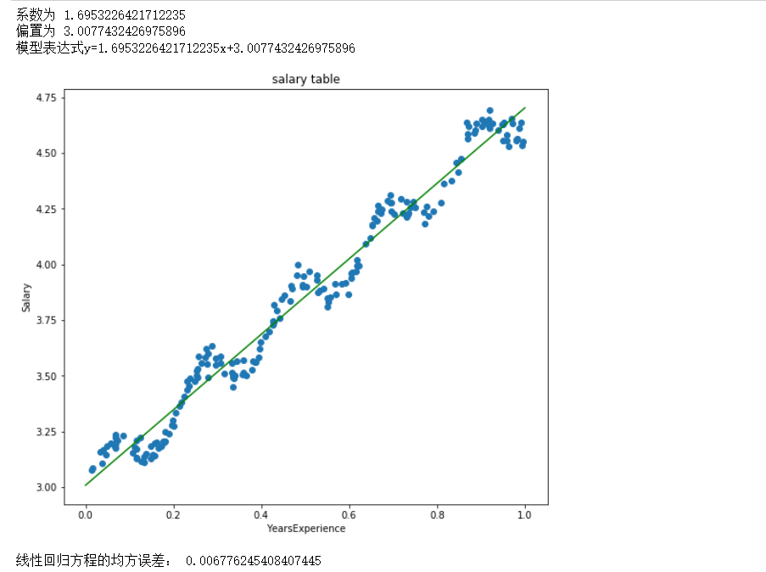

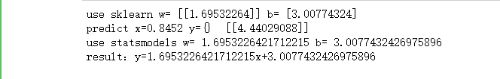

**2.决策树算法实验**

决策树绘制

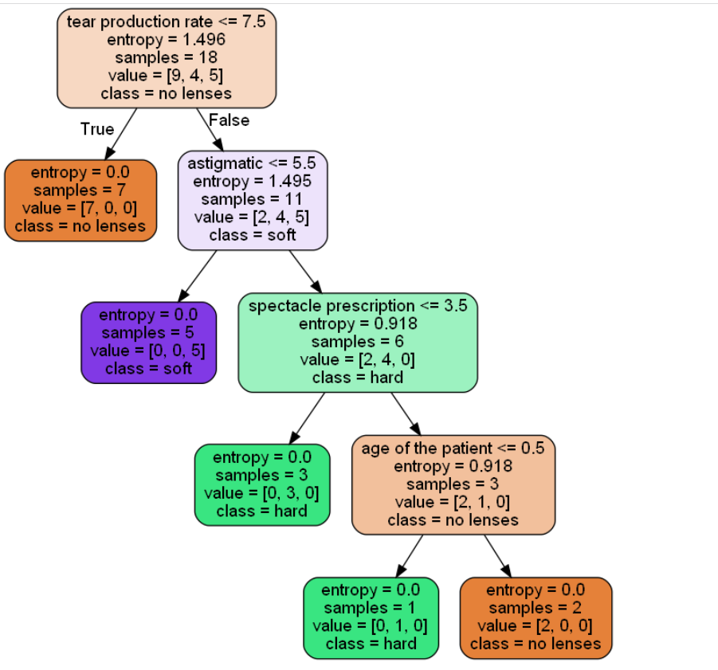

混淆矩阵和准确率

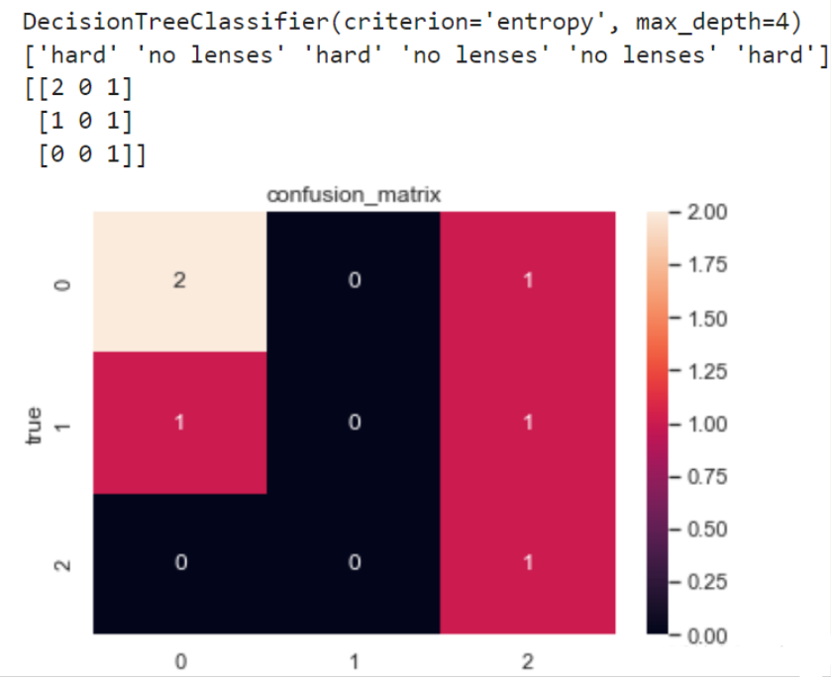

## ****五、实验中遇到的问题和解决问题的方法****

决策树部分的理论知识不太熟悉，同时代码实现上也遇到了许多问题，涉及决策树绘制及混淆矩阵输出部分没有接触过，相关库也是第一次使用，通过查询资料，大部分代码问题可以解决。今后决策树的理论知识还需要多加掌握。